Пермский край, г. Чайковский
Харисова Альфия Зуфаровна
Воспитатель МДОУ ЦРР «Детский сад №30»

Интеллектуальная игра как средство активизации познавательной деятельности детей старшего дошкольного возраста.
Цель:
Создание условий для проявления способностей детей старшего дошкольного возраста, выражающих интерес к различным видам познавательной деятельности.
Задачи:
1.Изучить содержание и логику проведения интеллектуальных игр по типу телевизионных шоу в учебно-воспитательном процессе ДОУ.
2.Разработать содержание познавательно досуговых игр.
3.Формировать партнерские отношения между всеми участниками досуговых игр (воспитатель, родитель, ребенок, сотрудник ДОУ.)
4.Через педагогические средства и возможности познавательной досуговой деятельности развивать у детей любознательность, смекалку, воображение, восприятие, коммуникативные способности и другие личностные качество, обеспечивающие готовность детей к школьному обучению.
5.Способствовать полноценному развитию детского интеллекта, мыслительных процессов, познавательной деятельности старших дошкольников.
Задача подготовки детей к школьному обучению занимает одно из важных мест в развитии представлении психологической науки. Интенсивное изменение окружающей жизни, активное проникновение научно-технического прогресса во все ее сферы диктуют педагогу необходимость выбирать более эффективное средства обучения и воспитания на основе современных методов и новых интегрированных технологии.
В дошкольной педагогике имеется много методов и приемов воздействия на детей, выбор которых зависит от конкретной ситуации. Один из методов, это проведение познавательных (интеллектуальных) досуговых игр. Основываясь на личностно-ориентированном подходе к обучению и воспитанию, эти игры развивают познавательный интерес к различным областям знаний, формируют навыки сотрудничества. Их цель-формирование у старших дошкольников интереса к познанию окружающей действительности, развитие самостоятельности, восприятия, воображения, коммуникативных способности и других личностных качеств, обеспечивающие готовность детей к школьному обучению.
Интеллектуально-познавательные досуги, проводимые с детьми старшего дошкольного возраста, развивают познавательный интерес. С этой точки зрения наиболее полезны для ребенка досуги, отвечающие следующим требованиям:
1.Способность пробуждать непосредственный интерес у детей.
2.Обеспечение детям возможности проявить свои способности.
3.Вовлечение ребенка в соревнование с другими детьми.
4. Предоставление самостоятельности в поиске знании, в формировании умении и навыков.
5.Доступность для ребенка в игре (досуге) источников новых знании, умении и навыков.
6.Получение заслуженных поощрений за успехи, причем не столько за сам по себе выигрыш в игре (досуге), сколько за демонстрацию в ней новых знании, умении и навыков.
Тематика и содержание интеллектуальных игр для детей старшего дошкольного возраста, очень разнообразна. Автором доклада разработаны и внедряются в практику работы ДОУ следующие игры:
- «О, счастливчик» (7 конспектов.)
Темы:
*По произведениям Пермского поэта В.Берестова «Веселое лето», «У меня в портфеле».
*По произведениям детского поэта К.И.Чуковского.
* «Юные натуралисты».
* «Окружающий мир» и другие.
2. «Алфавит» (5 конспектов.)
3. «Сто к одному» (2 конспекта.)
4. «Турнир ораторов» (3 конспекта.)

Темы:
* «Я и мое тело».
* «Планеты Солнечной системы».
* «Животный мир Пермского края».
5. «Программы телепередач» (2 конспекта.)
Благодаря познавательно досуговой деятельности в детях развивается опыт взаимодействия с действительностью, расширяется круг средств и способов ее познания.
В плане подготовки детей к школе, внедряя разнообразные формы досуговых игр, удается обеспечить эмоциональное благополучие каждого ребенка, развить его положительное самоощущение. В результате дети становятся, более инициативны, самостоятельны, любознательны, повышается способность к творческому самовыражению.

Литература
1.Гальцова Е. А. Дошколятам досуг- хороший друг: Познавательные, развлекательные конкурсные и игровые мероприятия для старших дошкольников.- М. : Учитель, 2008.
2. Эйнон Д. Творческая игра. От рождения до десяти лет.- М.: Педагогика-пресс,1995.
3. Иванов И.П. Воспитывать коллективистов.- М.: Педагогика, 1989.
4. Гранецкая А.С. Научить и действовать.-М.: Просвещение, 1991.
5. Страунинг А.М. Игры по развитию творческого воображения.
6. Под редакцией Осиповой М.П. Воспитание подготовительный класс.-Минск,2002.

Турнир ораторов
Подготовка детей к школьному обучению занимает одно из важных мест в дошкольном образовании. По мнению Л.С.Выгодского быть готовым к школьному обучению значит, прежде всего, уметь обобщать и дифференцировать в соответствующих категориях предметы и явления окружающего мира.
Одним из ценных средств подготовки детей к школе являются турниры ораторов, которые способствуют развитию у детей потребностей в книге как источнику знаний. У дошкольников развивается познавательный интерес, они начинают осознавать ценности знаний. Турниры ораторов способствуют развитию речевых, познавательных и психических процессов.
Цель турнира ораторов:
- Развивать индивидуальные способности детей старшего дошкольного возраста.
- Развивать монологическую речь, как один из показателей готовности ребёнка к обучению в школе.
- Развивать инициативу, самостоятельность в получении знаний.
- Развивать в детях умение выступать перед аудиторией.
При проведении турниров следует опираться на требования:
- Обеспечение детям возможности проявлять свои способности,
удовлетворять свои потребности в познании окружающей среды.
- Вовлечение ребёнка в соревнования с другими детьми.
- Предоставление самостоятельности в поиске знаний.
Технология проведения турнира ораторов.
Дети совместно с педагогом обсуждают тему турнира. Дети участники турнира выбирают тему выступления. Ребёнок (оратор) совместно с родителями, воспитателями готовят текст выступления, подбирают наглядный материал. Содержание турнира может отражать различные темы (моя родословная, школа, бытовые приборы, комнатные растения и т.д.). Ребёнок выходит к специальному импровизированному месту (трибуна).

Текст выступления детей (тема турнира: «Я и моё тело»)
1. «Сердце - центральный орган кровообращения»
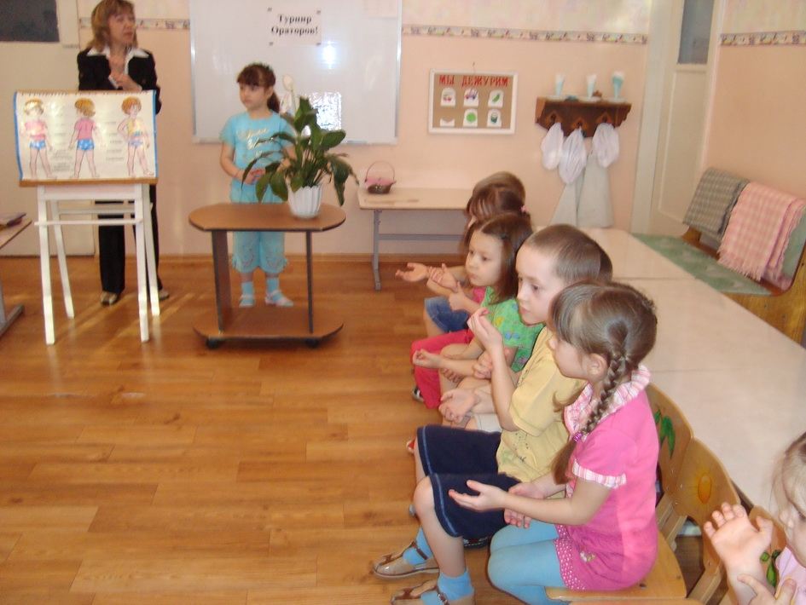
Здравствуйте, я Юля Рахний расскажу вам о работе сердца. Сердце - это очень сильная мышца, которая работает, как насос. То, сжимаясь то, расширяясь, она гонит кровь по сосудам к каждой клеточке твоего тела. Кровь бежит от сердца по артериям в капилляры, а возвращается обратно по венам. В каждом взрослом человеке 5-6 литров крови, поэтому сердечная мышца работает без отдыха. Она сокращается 60 раз в минуту.
Вместе с сокращением сердца, кровеносные сосуды расширяются и сжимаются. Это расширение называется пульсом, чтобы почувствовать, как бьётся сердце, нужно нащупать пульс. Спасибо за внимание!
2. «Лёгкие - орган дыхания»
Здравствуйте, я Даша Кулигина, я вам расскажу о лёгких. Лёгкие - это органы дыхания. Они похожи на 2 больших мешочка, которые расправляются и наполняются воздухом при каждом вдохе. Кровь проходит через лёгкие, захватывает них кислород, а взамен оставляет углекислый газ. Углекислый газ мы тут же выдыхаем, а обогащенная кислородом кровь продолжает двигаться по организму, и подкармливает каждую клеточку. Клетки используют кислород, пробы преобразовать питание в энергию. Спасибо за внимание!
3. «Желудок - орган пищеварения»
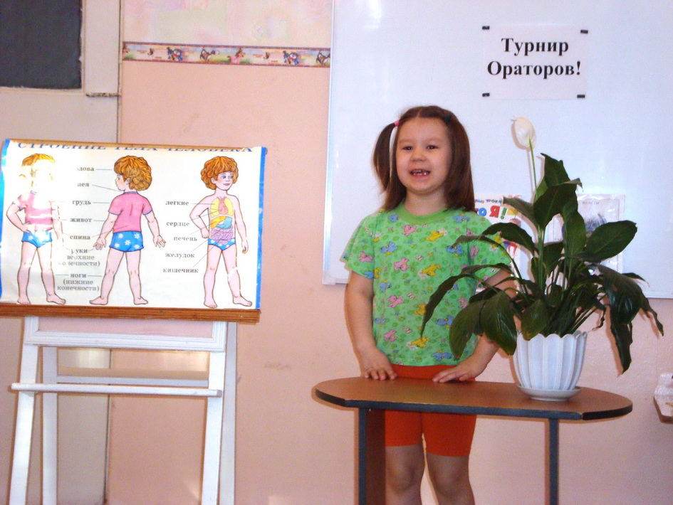
Здравствуйте, я Даша Некрасова, расскажу вам о желудке. Желудок-главный орган системы пищеварения. Съеденная еда сначала по пищеводу попадает в желудок. Там, чтобы переварить её, выдаётся желудочный сок. Примерно за 4 часа он превращает еду в жидкую кашицу. Потом она отправляется в кишечник. Переваривание пищи продолжается ещё 20 часов. При этом питательные вещества всасываются в кровь. Часть из них откладывается в печени про запас.
Спасибо за внимание!

4. «Печень - орган обмена веществ» Здравствуйте, я Никита Гончаров расскажу вам о печени. Печень- один из самых важных внутренних органов. Она вырабатывает желчь, необходимую для переваривания пищи. Печень регулирует количество питательных веществ, поступающих в кровь. Но главное - она непрерывно очищает кровь от вредных веществ. Она же отвечает в организме за хранение сахара и белков. Спасибо за внимание!
5. «Почки - орган выделения жидкости из организма» Здравствуйте, я Катя Усынина, расскажу о почках. У человека 2 почки. Это органы выделительной системы. По почечным артериям кровь попадает в почки. Почки фильтруют её и удаляют вредные вещества, лишние соли и лишнюю воду. Всё ненужное выводится из организма через мочеточники вместе с мочой. Очищенная кровь отправляется в почечную вену. Спасибо за внимание!
6. «Зубы. Уход за ними» Здравствуйте, я Рустам Хабибуллин, расскажу вам о зубах. Зубы помогают человеку измельчать пищу. Она бывает разной, поэтому и зубы у нас во рту не одинаковые. Передними (резцами) мы грызём пищу, задними (коренными) перетираем твёрдую пищу. Первые зубы -молочные, начинают расти с 6-8 месяцев и через несколько лет выпадают. Вместо них вырастают постоянные зубы. Молочных зубов у ребёнка 20, а постоянных когда вырастешь, будет 32. Необходимо постоянно ухаживать за ними. Спасибо за внимание!
7. «Кожа, волосы и ногти» Здравствуйте, я Виктория Херувимова, расскажу вам о коже. Кожа покрывает наше тело. На разных частях тела, кожа не одинакова, например, на пятках она толще всего. Кожа защищает организм от внешних воздействий. Верхний слой кожи - это отведшие мёртвые клетки, которые постоянно отслаиваются. Волосы и ногти также состоят из мёртвых клеток. Волосяные луковицы - корни волос - расположены под кожей, где есть и нервы, и кровеносные сосуды. Каждый волос вырастает на 2-3 n^^a в неделю и на 12 см в год. Спасибо за внимание!
8. «Забота о здоровье» Здравствуйте, я Максим Дмитриев расскажу о здоровье человека. Чтобы сберечь здоровье, надо заботиться о своём организме. Надо правильно питаться, заниматься спортом, высыпаться и соблюдать чистоту. Порой уберечься от болезни просто невозможно. Но если ты ведёшь здоровый образ жизни, то выздоравливаешь гораздо быстрее. Каждый из нас должен избегать вещей проносящих организму вред- курения, пьянства и наркотиков. Делай каждый день зарядку, Упражнения по порядку, И прыжки, и бег на месте, Можно с папой, мамой вместе, Нестрашна тебе простуда, Если гиря больше пуда. Душ холодный принимай, Тело с детства закаляй! Спасибо за внимание!
После выступления детей, педагог подводит итог турнира, выслушивает мнения детей и вручает каждому оратору грамоту за участие в турнире.

